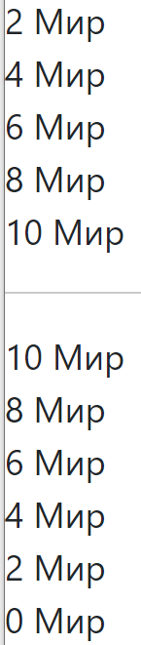

      //for (let i = поч_знач; i <=кін_знач ; i++)

      for (let i = 2; i <= 10; i = i + 2) {

        document.write(`${i}  Мир <br>`);

      }

      document.write("<hr>");

      for (let i = 10; i >= 0; i = i - 2) {

        document.write(`${i}  Мир <br>`);

      }

<!DOCTYPE html>

<html lang="en">

  <head>

    <meta charset="UTF-8" />

    <meta name="viewport" content="width=device-width, initial-scale=1.0" />

    <title>Document</title>

    <link rel="stylesheet" href="./css/my.css" />

    <link

      href="https://cdn.jsdelivr.net/npm/bootstrap@5.0.0-beta2/dist/css/bootstrap.min.css"

      rel="stylesheet"

      integrity="sha384-BmbxuPwQa2lc/FVzBcNJ7UAyJxM6wuqIj61tLrc4wSX0szH/Ev+nYRRuWlolflfl"

      crossorigin="anonymous"

    />

    <script>

  //Вводяться ціни 3 товарів. Знайти загальну вартість

      let s = 0;

      let price;

      //for (let i = поч_знач; i <=кін_знач ; i++)

      for (let i = 0; i < 3; i++) {

        price = parseFloat(prompt(`Введіть ціну ${i + 1}`));

        s = s + price;

      }

      document.write(`Sum= ${s}`);

    </script>

  </head>

  <body></body>

</html>